固原市平台数据监控显示全部企业掉线，登陆通讯服务器查看通讯，从服务里面看显示已启动，进程看也在运行，日志看报错不影响，用TCP工具发送了一条数据，也收不到，不知道到底是什么原因导致通讯无法接收数据。

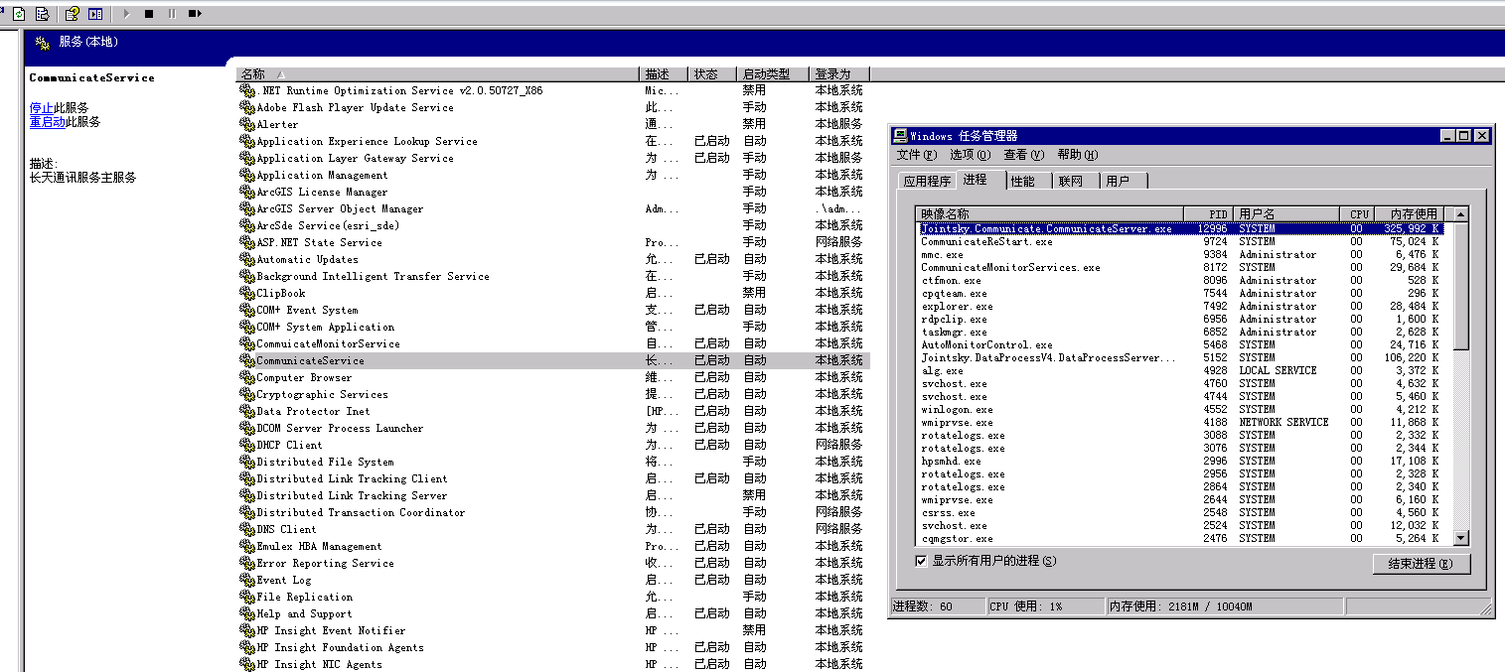

服务和进程截图

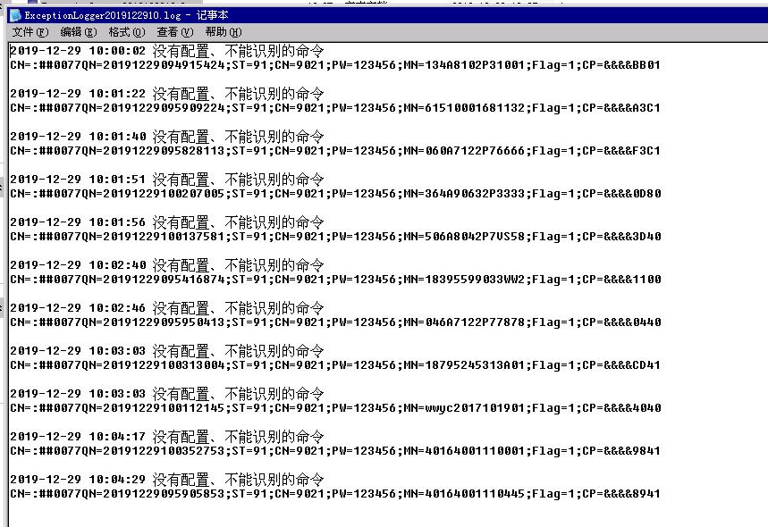

日志截图

先上外网222.75.161.242:6633密码NX2019@cum在连固原

应用/交换服务器：10.64.217.238:6635

gyjh@2016

数据库服务器：10.64.217.239:6635

gysjk@2016

sa

gysjk@239.cum

通讯服务器：10.64.161.7:6635

jointsky.2008

平台：http://10.64.217.238:8080/jointos/app

test

111111